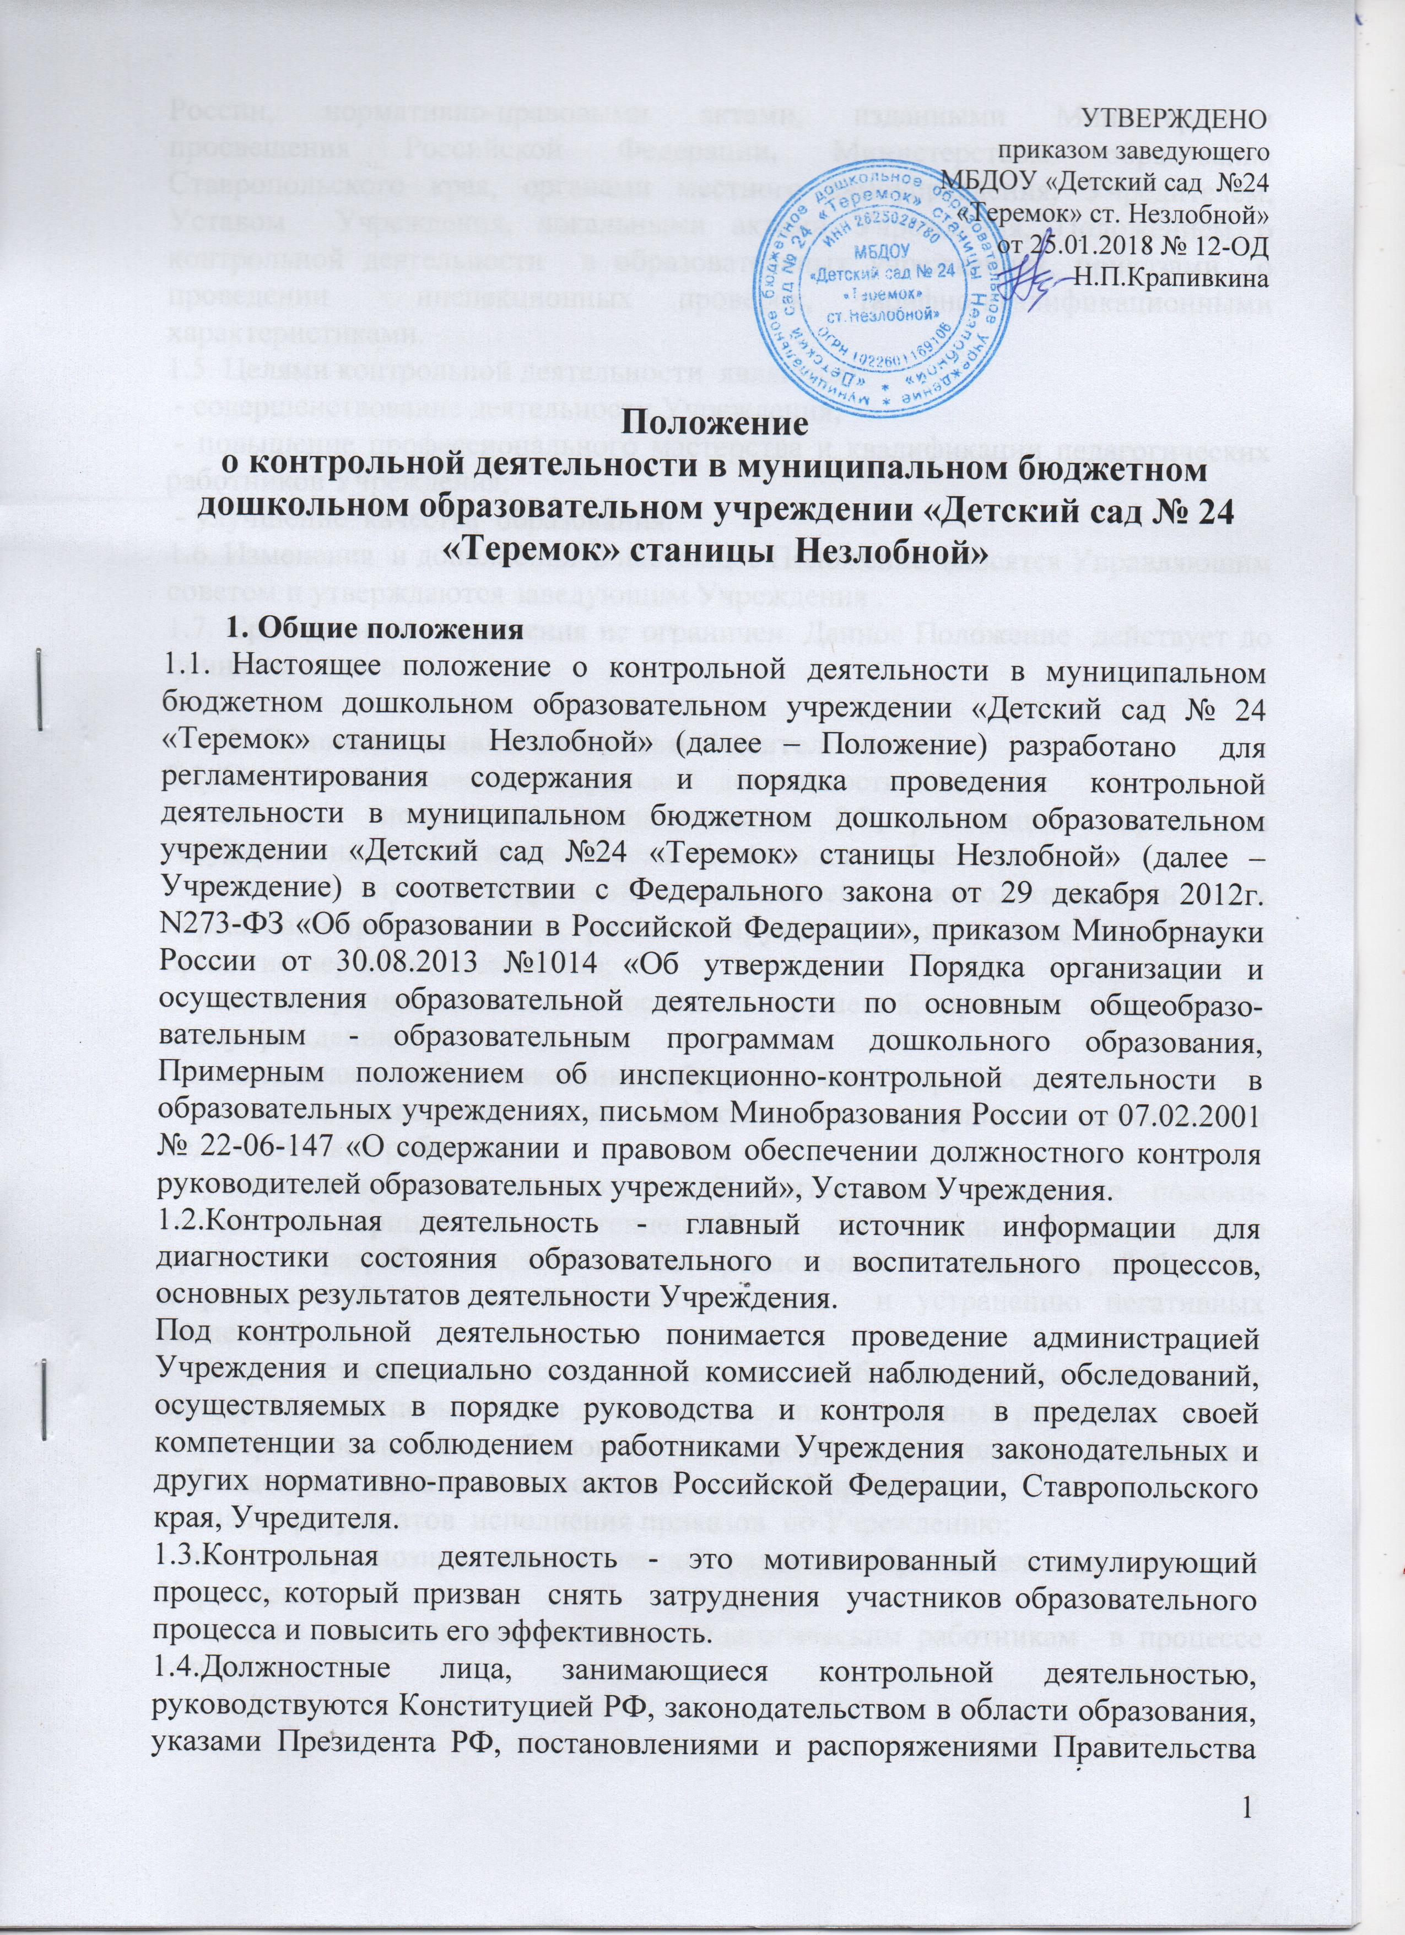
России, нормативно-правовыми актами, изданными Министерством просвещения Российской Федерации, Министерством образования Ставропольского края, органами местного самоуправления, Учредителем, Уставом Учреждения, локальными актами Учреждения, Положением о контрольной деятельности в образовательных учреждениях, приказами о проведении инспекционных проверок, тарифно-квалификационными характеристиками.
1.5. Целями контрольной деятельности являются:
- совершенствование деятельности Учреждения;
- повышение профессионального мастерства и квалификации педагогических работников Учреждения;
- улучшение качества образования.
1.6. Изменения и дополнения в настоящее Положение вносятся Управляющим советом и утверждаются заведующим Учреждения .
1.7. Срок данного положения не ограничен. Данное Положение действует до принятия нового.

2. Основные задачи контрольной деятельности.
2.1. Основными задачами контрольной деятельности являются:
- контроль исполнения законодательства РФ, реализации принципов государственной политики в области дошкольного образования;
- выявление случаев нарушений и неисполнения законодательных и иных нормативно-правовых актов, регламентирующих деятельность Учреждения, принятие мер по их пресечению;
- анализ причин, лежащих в основе нарушений, принятие мер по их предупреждению;
- защита прав и свобод участников образовательного процесса;
- анализ и экспертная оценка эффективности результатов деятельности педагогических работников;
-изучение результатов педагогической деятельности, выявление положи-тельных и отрицательных тенденций в организации образовательного процесса и разработка на этой основе предложений по изучению, обобщению и распространению педагогического опыта и устранению негативных тенденций;
- совершенствование качества воспитания и образования воспитанников с одновременным повышением должностных лиц за конечный результат;
- контроль реализации образовательных программ дошкольного образования, соблюдение Устава и иных локальных актов Учреждения;
- анализ результатов исполнения приказов по Учреждению;
- анализ и прогнозирование тенденций развития образовательного процесса в Учреждении;
- оказание методической помощи педагогическим работникам в процессе контроля.

3. Функции контрольной деятельности.
3.1.Заведующий, старший воспитатель, педагогические и иные работники, назначенные приказом заведующего Учреждением, приказом Учредителя для контрольной деятельности, руководствуются системным подходом, который предполагает:
-постоянство контроля, его осуществление по заранее разработанным алгоритмам, структурным схемам;
- охват всех направлений педагогической деятельности;
- широкое привлечение членов педагогического коллектива;
-серьезную теоретическую и методическую подготовку; установление взаимосвязей и взаимодействия всех компонентов педагогического процесса ;
-комплексное использование форм и методов контрольной деятельности в зависимости от целевой установки, содержания педагогического процесса, квалификации педагогических работников, характера взаимоотношений в коллективе;
- соблюдение последовательности контроля.
3.2.Контрольная деятельность может осуществляться в виде плановых или оперативных проверок, мониторинга и проведения административных работ.
3.2.1.Контрольная деятельность в виде плановых проверок проходит в соответствии с утвержденным планом-графиком, который обеспечивает периодичность и исключает нерациональное дублирование в организации проверок и доводится до членов педагогического коллектива в начале учебного года.
3.2.2. Контрольная деятельность в виде оперативных проверок осуществляет-ся для установления фактов и проверки сведений о нарушениях, указанных в обращениях родителей (законных представителей) или других граждан, организаций, урегулирования конфликтных ситуаций в отношениях между участниками образовательного процесса.
3.2.3.Контрольная деятельность в виде мониторинга предусматривает сбор, системный учет, обработку и анализ информации об организации и результатах образовательного процесса для эффективного решения задач управления качеством образования (результаты образовательной деятельности, состояние здоровья обучающихся, организация питания, выполнение режимных моментов, исполнительская дисциплина, учебно-методическое обеспечение, диагностика педагогического мастерства и т.д.)
3.2.Контрольная деятельность в виде административной работы осуществляется заведующим Учреждения для проверки качеств воспитания и образования детей с одновременным повышением ответственности должностных лиц за конечный результат.
3.3. Контрольная деятельность в Учреждении имеет несколько видов:
- предварительная - предварительное знакомство;
- текущая - непосредственное наблюдение за педагогическим процессом;
- итоговая - изучение результатов работы Учреждения, педагогических работников за полугодие, учебный год.
3.4.По совокупности вопросов, подлежащих проверке, инспектирование проводится в виде тематических (одно направление деятельности) или комплексных проверок ( 2 или более направлений).
3.4.1.Тематический контроль проводится по отдельным проблемам деятельности Учреждения. Тематический контроль направлен не только на изучение фактического состояния дел по конкретному вопросу, но и на внедрение новых образовательных технологий, форм и методов работы, опыта мастеров педагогического труда.
Темы контроля определяются в соответствии с годовым планированием работы Учреждения, на основании проблемно-ориентированного анализа работы Учреждения по итогам предыдущего учебного года.
В ходе тематического контроля:
- проводятся тематические исследования (анкетирования, тестирования);
- анализируется практическая деятельность педагогических работников, посещение занятий, других мероприятий с обучающимися, родителями (законными представителями), режимные моменты, документация.
3.4.2.Одной из форм тематического контроля является персональный контроль. В ходе персонального контроля проверяющий изучает:
- уровень знаний педагога в области современных достижений психолого-педагогической науки, его профессиональное мастерство;
- уровень овладения педагогом новыми образовательными технологиями, наиболее эффективными формами, методами и приемами обучения;
- результаты работа педагога и пути их достижения;
- способы повышения профессиональной квалификации педагога.
3.4.3. Одной из форм комплексного контроля является фронтальный контроль. Фронтальный контроль проводится с целью получения полной информации о состоянии образовательного процесса. Фронтальный контроль предусматривает проверку в полном объеме педагогической работы в одной группе в течение нескольких дней. Эта форма контроля позволяет получить всестороннюю информацию о выполнении программы воспитания в целом, дает материалы для глубокого педагогического анализа, выводит и помогает определить дальнейшее направление в работе.

4. Организация управления контрольной деятельностью.
4.1.Контрольную деятельность в Учреждении осуществляют заведующий, старший воспитатель, педагогические работники, назначенные заведующим.
4.2.Система контроля, контрольная деятельность является составной частью годового плана работы Учреждения.
4.3.Заведующий, не позднее чем за 2 недели издает приказ о сроках и теме предстоящего контроля, устанавливает срок предоставления итоговых материалов, назначает ответственного, доводит до сведения проверяемых и проверяющих план-задание предстоящего контроля.
4.4.План-задание предстоящего контроля составляется старшим воспитателем. План-задание определяет вопросы конкретной проверки и должен обеспечить достоверность и сравнимость результатов контроля для подготовки итогового документа.
4.5.Периодичность и виды контрольной деятельности определяются необходимостью получения объективной информации о реальном состоянии дел и результатах педагогической деятельности. Нормирование и тематика проверок находятся в исключительной компетенции заведующего Учреждением.
4.6. Основание для контрольной деятельности:
- заявление педагогического работника на аттестацию;
- план-график контроля;
- задание заведующего Учреждением - проверка состояния дел для подготовки управленческих решений;
- обращение физических и юридических лиц по поводу нарушений в области образования- оперативный контроль.
4.7.Продолжительность тематических или комплексных (фронтальных) проверок не должна превышать 5-10 дней, с посещением не более 5 занятий, исследование режимных моментов и других мероприятий.
4.8.План-график контроля в Учреждении разрабатывается в соответствии с годовым планом работы Учреждения и доводится до сведения работников в начале нового учебного года.
4.9.Проверяющие имеют право запрашивать необходимую информацию, изучать документацию, относящуюся к предмету контроля.
4.10.При обнаружении в ходе контрольной деятельности нарушений законодательства РФ в области образования, о них сообщается заведующему Учреждением.
4.11.При проведении планового контроля не требуется дополнительного предупреждения, если в месячном плане указаны сроки контроля.
4.12.При проведении оперативных (экстренных) проверок педагогические и другие работники могут не предупреждаться заранее.
Экстренным случаем считается письменная жалоба родителей (законных представителей) на нарушение прав обучающихся, законодательства об образовании, а также случаи грубого нарушения законодательства РФ, трудовой дисциплины работниками Учреждения.
4.13.Результаты контрольной деятельности оформляются в виде:
- аналитической справки;
- справки о результатах контроля;
- доклада о состоянии дел по проверяемому вопросу и др.
Итоговый материал должен содержать констатацию фактов, выводы и при необходимости, предложения.
4.14.Информация о результатах контрольной деятельности доводится до работников Учреждения в течение 7 рабочих дней с момента завершения проверки.
4.15.Проверяющие и проверяемые после ознакомления с результатами контрольной деятельности должны поставить подписи под итоговыми документами. При этом проверяемый имеет право сделать запись о несогласии с результатами в целом или по отдельным фактам и выводам. Если нет возможности получить подпись проверяемого, запись об этом делает председатель комиссии, осуществляющий проверку, или заведующий Учреждением.
4.16.По итогам контроля, в зависимости от его формы, целей, задач, а также с учетом реального положения дел:
- проводятся заседания педсовета, общие собрания, административные совещания с педагогическим составом;
- сделанные замечания и предложения фиксируются документацией согласно номенклатуре дел Учреждения;
- результаты контроля могут учитываться при аттестации педагогических работников, но не являются основанием для заключения аттестационной комиссии.
4.17.Заведующий Учреждением по результатам контроля принимает следующие решения:
- об издании соответствующего приказа;
- об обсуждении итоговых материалов контроля педагогическим советом;
- о повторном контроле с привлечением определенных специалистов (экспертов);
- о привлечении к дисциплинарной ответственности должностных лиц, педагогических и других работников;
- о поощрении работников и др.
4.18.О результатах проверки сведений, изложенных в обращениях родителей, а также в обращении и запросах других граждан и организаций, сообщается им в установленном порядке и в установленные сроки.

5. Права участников контрольной деятельности.
5..1 При осуществлении контрольной деятельности проверяющий имеет право:
- знакомиться с документацией в соответствии с функциональными обязанностями педагогического работника, аналитическими материалами педагога;
- изучать практическую деятельность педагогических работников через посещение и анализ занятий, других мероприятий с детьми, наблюдение режимных моментов;
- проводить мониторинг образовательного процесса с последующим анализом полученной информации;
- организовать социологические, психологические, педагогические исследования;
- делать выводы и принимать управленческие решения.
5.2. Проверяемый педагогический работник имеет право:
- знать сроки контроля и критерии оценки его деятельности;
- знать цель, содержание, виды, формы и методы контроля;
- своевременно знакомиться с выводами и рекомендациями проверяющих; - обратиться в конфликтную комиссию профсоюзного комитета Учреждения или в вышестоящие органы управления образованием при несогласии с результатами контроля.

6. Взаимосвязи с другими органами управления Учреждением.
6.1.Результаты контрольной деятельности могут быть представлены на рассмотрение и обсуждение в органы управления Учреждения: управляющий совет, педагогический совет, общее собрание работников.
6.2.Органы управления Учреждения могут выйти с предложением к заведующему о проведении контрольной деятельности по возникшим вопросам.

7. Ответственность.
7.1.Члены комиссии, занимающиеся контрольной деятельностью в Учреждении, несут ответственность за достоверность излагаемых фактов, представляемых в справках по итогам контроля.

8. Делопроизводство.
8.1.Справка по результатам контроля должна содержать в себе следующие разделы:
-вид контроля;
- форма контроля;
- тема проверки;
- цель проверки;
-сроки проверки;
- состав комиссии;
- результаты проверки ( перечень проверенных мероприятий, документации и пр.);
- положительный опыт;
- недостатки;
- выводы;
- предложения и рекомендации;
- подписи членов комиссии;
- подписи проверяемых.
8.2.По результатам контроля заведующий Учреждением издает приказ, в котором указывается:
- вид контроля;
- форма контроля;
- тема проверки;
- цель проверки;
- сроки проверки;
- состав комиссии;
-результаты проверки;
-решение по результатам проверки;
-назначаются ответственные лица по исполнению решения; -указываются сроки по устранению недостатков; - указываются сроки проведения повторного контроля;
-поощрение и наказание работников по результатам контроля.
8.3.По результатам оперативного контроля проводится собеседование с проверяемым, при необходимости - готовится сообщение о состоянии дел на административное совещание, педагогический совет, общее собрание работников.
_____________________________________________________________

УТВЕРЖДЕНО
на заседания педагогического совета
протокол от 23.01.2018 №3

